序言：我们通常会面对的一个问题：眼看项目马上要上线了，我们没有多少测试时间了，遇到这种情况我们怎么办？我们能否按照最早的既定的时间保证上线，比如明天上线，今天提测，这样做就什么都晚了，这样呢，就要预防，不要让所有的事情，都堆积到后面，也不要在开发人员在开发过程中，自己什么也不做，只是等待他真正提交测试的时候，才来开始测试，这个时候就晚了， 这个时候就看自己在项目中的推进能力，我们可以提前做一些事情，来保证后面的工作变的很顺利，还有就是做这件事的时候，后面的事情有可能就会进行的很顺利，不要等着真正项目提交到自己手上的时候，再去了解各种各样的事情，这个时候会浪费很多很多时间

一：一面-技术面试

二：二面-项目面试
推进项目的过程中遇到了哪些问题？
上面讲述了自己在工作中的积极性和热情，
- 你是如何保证项目质量的？
- 具体事项：
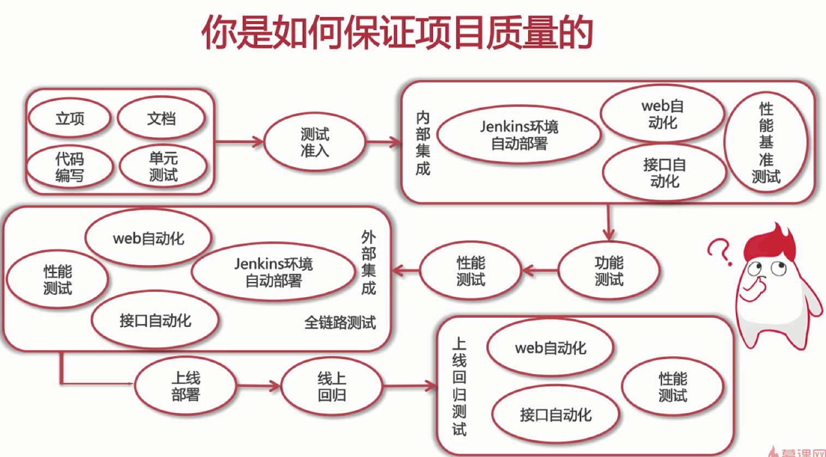
首先我们回顾一下整个项目流程，首先一个项目立项，文档准备，代码编写，然后单元测试，这些都是一些前期的工作，这个时候保证项目质量应该从哪里开始抓起，其实一定要从源头开始抓起，也就是立项的阶段和文档阶段，一定要去了解这些东西，如果人家代码都写完了，并且已经提测了，你再去了解需求，这个时候就已经晚了，那么保证项目质量的第一步就是尽早的了解项目的需求，你可能会遇到，他们开会的时候也没叫我呀，不叫你，这个没有关系，重点是自己可以去要求，比如立项的时候会议的时候，提一下，自己是否可以旁听会议需求，比如核心需求以及流程，提前了解，开发在开发代码的时候，自己可以写一些测试代码，来保证自己掌握的需求是第一手的，不是经过很多人传达过来的，
测试准入：测试人员把测试代码全部写好，默认测试，放到持续集成环境当中，当开发人员把项目部署好之后，就会直接调起测试组中的测试用例，如果通过，则可以提交测试了，如果通不过，则先修改，这样来保证，开发提交过来的项目是有质量的项目，而不是一个跑都跑不通的项目
内部集成：测试准入跑完了之后，我们就开始内部集成，内部集成就是把多个模块拼到一起，这个时候可以跑一些web自动化，接口自动化，还可以跑一下性能基础测试，web自动化和接口自动化尽量在开发阶段把这部分代码准备好，web自动化有部分难度，比如前段人员没有把元素定义好的话，这一阶段很难进行web自动化，当然web自动化可以往后放一放，但是接口自动化代码一定要提前写，在立项之后，文档之初，开发会做一些框架设计，这个时候就可以写接口自动化了，有时候我们会面临一个问题，就是需求经常变化，这个时候我们的测试代码也要跟着变，需求变化是正常的，谁家公司都在变需求，我们要拥抱变化，这个过程能够提高自己对业务的理解，也能主键加强自己代码的能力
接下来就是功能测试和性能测试，功能测试主要是测试用例的设计，设计的好一点覆盖的面全一点，性能测试的核心点在于监控，而非工具的使用，工具的使用，其实非常简单，性能测试最最重要的其实是监控，就是在项目部署到环境上去之后，再部署多个眼睛，来监控哪里有问题，当监控工具把所有的数据收上来之后，你才有可能看出问题，
外部集成，其实外部集成环境跟内部集成有很多相似之处，只是有可能部门与部门之间的配合，用这种外部集成环境， 也有web自动化，接口自动化，性能测试这些，这是根据项目流程来阐述我们是如何保证项目质量的
上线回归测试：把之前写好的web自动化测试和接口自动化测试的代码，拿来修改，包装一层，很快跑完，做一个回归。

- 流程把控
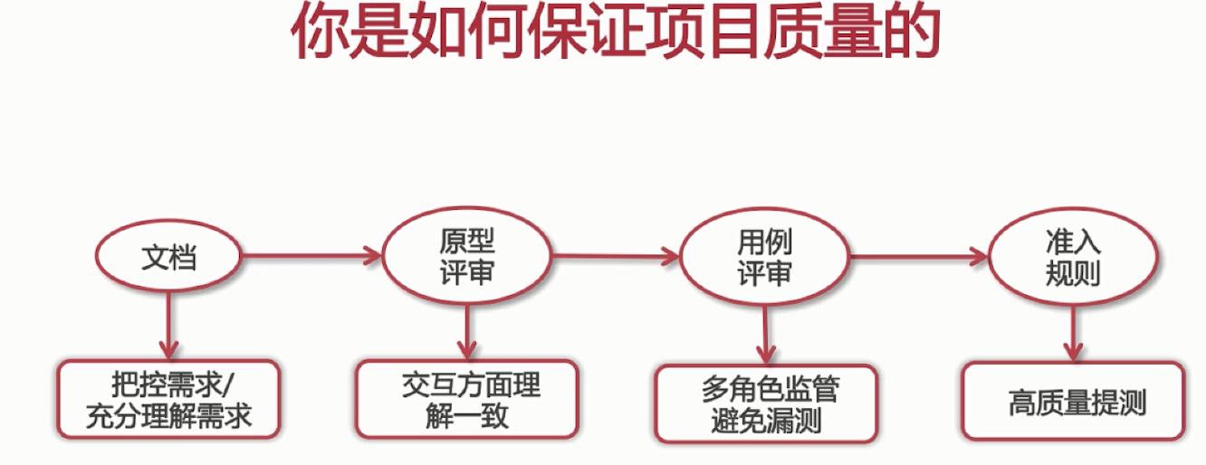
第一：在文档阶段，测试就要参与，目的是把控需求，充分理解需求，如果没有在文档阶段参与测试，而是在项目提测之后参与，那么很有可能，需求就已经经过几手了，老板跟项目经理说，项目经理跟产品经理说，产品经理跟开发人员说，开发人员跟测试人员说，有可能过了几手，可能会因为不同人员对需求的理解不一致或者偏差，有可能到了测试这儿跟原来的样子就完全不一样的
第二：原型平生，目的是交互方面要跟开发人员理解一致，原型能直接反应文档上写的东西，对还是不对
第三：用例评审，通常都是看别人的东西，评审别人的东西，这时候拿出自己的测试用例，大家一起分析，多角色监管，避免漏测，这个时候，把测试用例拿出来给产品经理和开发人员看一看，从他们的角度去分析用例，能够完善我们的用例，题外话：一旦有用例的评审，可以避免背锅的情况，因为用例是大家认可的，既然是认可的，就可以保证用力的覆盖率的问题，如果自己的写的，大家都不知道，导致的漏测的情况，到底是谁的责任呢？一旦经过用例评审了，大家都看过，并且评审过，认可过，补充过，这个时候就会好很多，
第四：准入规则，高质量的提测还是很重要的，当你变换不同角色去工作的时候，你就能理解他们工作的时候的心态，那么这些心态之上会产生哪些问题， 把准入规则做好了，项目测试的质量随之会提上来，不会一开始测试，哪哪都是bug，一跑，日志里面全是异常.
项目的细节要有充分的理解，

- 你是如何推进项目进度的？
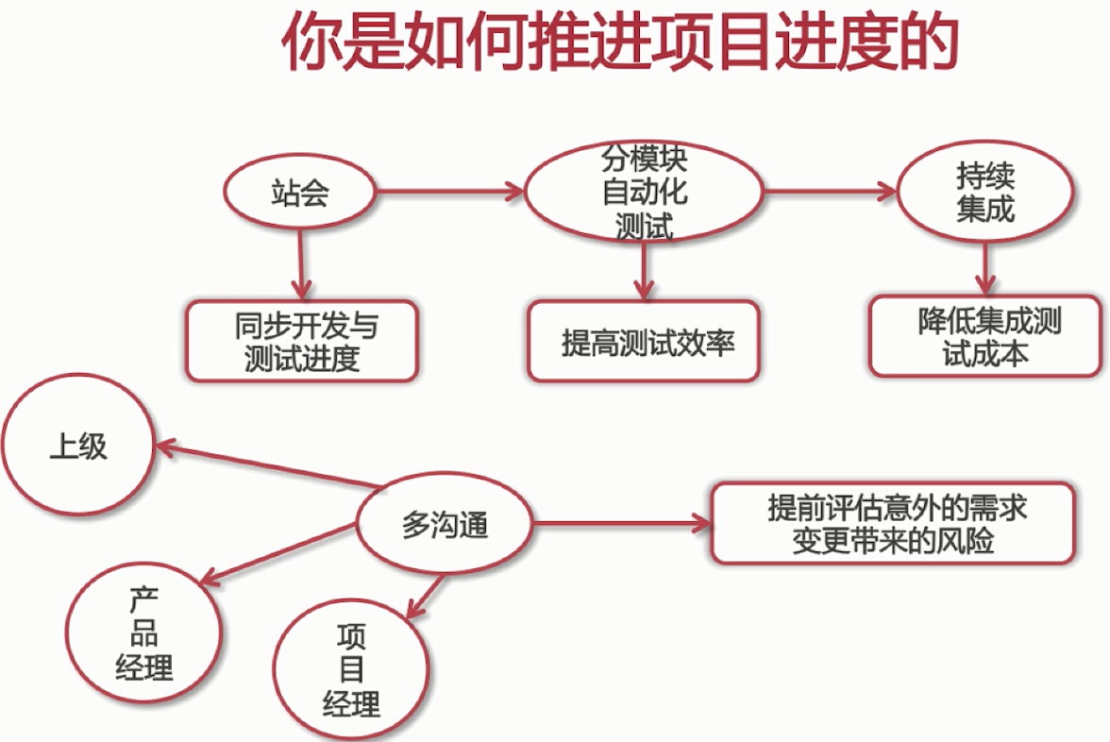
项目进度在我们企业当中是非常重要的，我们经常会遇到项目进度延期，延期的原因多种多样，如果因为测试延期导致 会非常尴尬，如何避免这种情况呢？
第一：站会：一种方式或者手段，来同步开发和测试的进度，了解大家遇到的问题
第二：分模块进行自动化测试，为什么要分模块，因为每一个模块和每一个模块之间，是散开的，当所有的模块组合到一切的时候，才能够组成一个项目，如果把测试放到整个项目开发完成之后，再进行测试，有几个弊端，第一，bug的排查不好定位，第二：隐藏的bug可能找不到，分模块测试的好处在于：首先，不同模块是不同开发人员开发，当开发人员开发完他的模块之后，你就可以开始这个模块的测试，进行点对点的沟通和测试，也会高效一些，发现bug的时候，肯定就这个开发人员的问题，提高我们测试效率，一块一块测试，bug好定位，开发人员也好改，成本也会低一些，提前发现问题，如果是全部都组合到一块了，再去查找定位问题，就有可能 一个bug导致全组的人员都跟着改，再加上设计上如果也有问题，这时候改动成本也高，甚至有可能要返工，在推进过程当中也会遇到很多很多问题，
第三，再往下就是持续集成，持续集成这个概念非常非常好，在我们真正做项目的时候，也非常非常重要，持续集成是什么呢，第一是节省了我们项目不熟的时间，第二是降低集成测试测试的成本，前面进行了项目自动化测试，后面再进行持续集成，后面的成本就降低了很多，如果前面的自动化测试测出来的bug都改掉了，持续集成并不会发生很多问题，持续集成是包含了开发测试运维DBA一块做的事情，前期做好了，可以避免很多的不必要的时间上的浪费，除了这些工作，还有一个是软技能上的是多沟通，首先，是多跟上级沟通，上级掌握了项目当中的所有的信息，他掌握这些信息，就可能会做出一些决定，如果你提前知道，或者跟大家同时之后，而不是之后很久才知道，那么后面在一些项目，需求的变更时，自己也可能会做出相应的反应，而不是什么都不知道，不是知道的时候，心里一股火，这样不好，也不是成年人该做的事，
第二个是跟产品经理多沟通，产品经理有产品设计的决定权，他可以把项目需求根据老板的意思或者市场反馈的各种数据上对需求产生的变化，那么跟产品经理多沟通，是可以获得，需求方面的信息。第三是多跟项目经理多沟通，项目经理在企业当中承当了项目推进的工作，测试也可以在项目推进过程中承担一些工作，测试人员，如果做到了，发挥了自己的优势和价值，主动去承担。
沟通带来的好处就是，提前预防意外需求变更带来的风险。实际上变化是正常的，我们应该评估这个风险，一旦我们在既定的时间内，完不成这个项目，就要及时汇报，汇报同时，如果能给出一个解决方案，如果给不出，也要让领导们先知道，这个风险，让他自己评估，这个风险所带来的损失，我们是否可以承受。

- 项目推进过程中遇到了哪些问题？
切记不能说的是吐槽，别人这不好，那不好
问题分为内部问题和外部问题
内部问题：
没有自动化，测试效率低，有些公司有做自动化，做的并不好，如何提高测试效率，推进自动化的测试能力，自己是怎么做自动化的。我们只讲技术，不讲人，不讲人不好，作为技术人员，我们要把目光聚焦在技术上。
有些公司已经做了自动化，但是自动化用例维护不及时，那么维护这些用例不及时的原因是什么呢？一般来说是自动化的测试用例都维护在自己的本地，用文档的形式进行存储的，每个测试人员维护自己的那一套测试用例，推进用例以原始数据的形式存储在数据库当中，这样做的好处是，在大家在测试的时候，共用一个数据库，每个人都在维护存储了哪几张表的数据，每个人都要把自己的补充的测试用例维护到数据库中，这样数据就是共享的了，共享的自动化数据就能随着业务的积累而积累，真正解决问题的才是核心价值所在，发现问题只是一小步，我们在工作过程当中分为四个个阶段，第一个阶段是从众，第二：是发现问题，第三是发现问题并且能提出一个合理的解决方案，最后是，我不仅能提出解决方案，还能让这个方案落地。
外部问题：
无文档：我们的项目当中没有文档，没有文档是项目当中最常见的一个问题，如果测试跟开发是在同一个部门，这种两者之间的沟通相对来说会密切很多，如果不在同一团队，则自上而下的方式向开发leader要文档,或者用技术的手段，解决文档的方式
有文档：但文档更新不及时，不管其他的，自己工作必须有文档，提高自己对文档的重视，如何提高自己对文档的重视呢？如果跟开发不在同地，那么要实时更新文档，跟大家同步文档，根据文档来做事，依赖文档。

- 为项目做了哪些贡献？
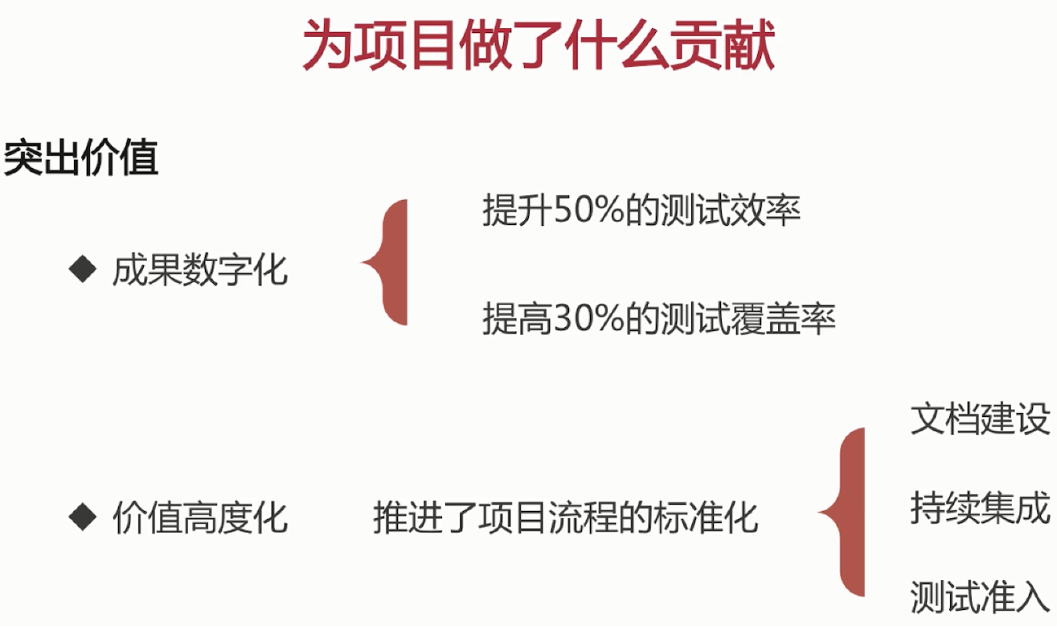
很多面试官不会这么问，但是可以把这部分写到简历里面，在简历里面突出贡献点，让别人看到你的简历跟别人的简历不一样，具体怎么做呢？这里有一个关键点：
突出重点，突出价值
- 工作成果要数字化
比如提升了50%的测试效率，提高了30%的测试覆盖率，像这种数字写到简历里面，给面试官一个直观的认识，如何写提高50%的测试效率呢？思路：我发现了什么问题，比如说我发现没有自动化测试，或者我发现有自动化测试，但是自动化测试用例维护的不好，那么这些问题，我是怎么推进的。通过用什么样的技术手段是怎么做的，解决了什么问题，最终获得了什么样的结果，那这个结果可以从这两个纬度来说明，就是测试效率和测试覆盖率，从用例共享那里就可以提高测试覆盖率，因为你逐渐去共享测试用例的时候，所有人都往里添用例，覆盖率越来越高，加上自动化，提高了测试效率，多加上一些数字化的东西，给人一种直观的认知，除了这些数字就是
- 价值高度化
就是不要整天说些了多少代码，写了多少测试用例，这只是一方面，但是要放大自己的价值，就是在项目中作了哪些事，每个员工都要为公司做出一些贡献，具体反映到公司中就是为项目做了哪些事，比如说，推进了项目流程的标准化，具体呈现在那几点呢：
- 推进了文档建设，首先是要提高自己对文档的认识，重视文档，当然，说起来理论是一回事，实际工作过程当中会遇到各种各样的困难。最终我们要强大自我忙吧这些困难克服掉，最终取得工作当中各种各样的成果。
- 持续集成，前面我们讲到持续集成是开发人员测试人员，运维，DBA岗位，大家共同努力的结果，比如，这个是你前头做的，并且在这过程中，贡献了哪些工作，再回归在成果树当中，我缩短了整个项目的周期*%, 原来一个项目坐下来，假设工作量相等的情况下，比如一个月，持续集成做完之后，我们可以达到20天就可以完成或者25天完成。是不是也提高了一定效率，对于企业而言，项目早一天上线，就早一天赚钱，人员工资，每人多花一天工作，对于公司而言都是一种支出，那么把持续集成做的好，项目周期缩短了，对于公司而言，省了一部分支出，可以支出可以做其他事情，项目早日投入运营，就可以早一点赚钱。
- 测试准入，提高了软件的质量，这个也可以用数字的方式来体现，比如一开始第一版本的提测，测试的打回率是多少，你把测试准入体系建立起来后，每次开发人员提测的时候，提升了工作效率，提升了准入版本的质量，为项目也做了贡献，这个里面面试官不问，你可以在整个面试过程中，穿插在项目讲解当中，突出自己的优点优势成果以及价值，这是最重要的，简历当中也要突出这一点 ，这个是可以让面试官一下就发现你的简历跟别人的不同，因为一般我们写简历的时候，我会什么技术，我做了什么事，但是很少人用数字的方式去呈现自己的工作成果，那么大家在修改自己的简历的时候，就要提现出来这些数字和自己的价值。

三：三面-综合素质面试
- 精彩的自我介绍
- 深刻的第一印象
- 优秀的表达能力
- 归纳总结能力
与众不同的自我介绍
避免传统的自我介绍，比如我是哪年毕业的，什么时候参加工作，工作多长时间，什么时间段在哪里

第一：名字，套上场景介绍，寓意，跟名人挂钩，景点，事件，给别人名字的印象，让人记住你的名字
第二：强调你做过的项目，整个流程，尽量引导面试官，怎么去讲项目，引导他来问你问题，不要跟着对方思路走，整个面试不在自己的掌握当中，有可能会面砸，尽量去引导也是体现在自己的语言表达能力上，怎么去介绍项目，介绍自己的工作，一般来说，会分为时间段，比如什么时间段，做了什么项目，遇到了哪些问题， 怎么解决的，当把这些事情表达很清楚地时候，对方心里也是很愉悦的，给人一种很干练的感觉，语言上干练，心里就会认为做事干练，只有变的慢慢乐于沟通，善于表达自我的时候，你的职业生涯道路才会更加宽广，也会给面试官一个有意义的自我介绍，和印象
第三：亲和力，微笑，答不上问题来了，尴尬的微笑，no,要让别人看到你就很喜欢你，因为面试官会考虑到，以后我愿不愿意跟这个人同事，open, nice。结合并不比别人差的语言表达能力，不会怎么办，虚心请教：实在不好意思，这个问题，我之前没有遇到过，我可以结合自己的经验来尝试回答一下，万一我回答的不是很准确地地方，还请多多指教，这个时候就可以按照自己的思路来讲解一下自己是怎么理解的，是怎么解决的。而不是，这个我不知道，之前也没有遇见过，面试官会很尴尬，问一个不会问一个不会，连续问三个问题都不会，就容易进入尬聊，如果进入这个情况，要极力扭转这个情况。
千万不能在面试官勉强表现出自己的不满不合的情况。

- 你能够胜任这份工作的原因是什么？
给你展示自我优势的机会
1：持续的学习能力，丰富自己的知识体系，可以为公司做更大的贡献。技术能力强于不强不是最重要的，重要的是学习能力，通过后期学习能够胜任这份工作。
2：乐观的态度，遇到困难优先去想解决办法，而不是选择逃避，不能逃避也不要甩锅。这是跟我没关系，我躲了，这工作我胜任不了，推了，这工作太难了，我现在干不了，对不起了，作为领导，遇到这样的人，心里是又气氛又无奈，或者甩锅，这是跟我没关系，是谁做的，这是谁做的决定，跟我没关系。公司不会因为一个员工犯错误而开除一个人，除非是犯了很大的错，比如犯法，贪污。一般作为技术人员，遇到的问题一般是技术上的问题或者是项目上的问题，应该有一个积极的态度，比如公司或者项目上发生过一个什么问题，我的第一反应是什么，优先考虑解决办法，把问题解决掉，为公司及时止损， 这才是作为员工第一时间想去办的
3：对工作的热情，我是一个非常热爱工作的，并且能在工作中找到自己，找到自信和成就感，这样就与为了工作而工作的人拉开了距离，即便是你技术不是很硬，但是有这以上的优点，面试官也是愿意考虑你的。

- 聊聊加班的问题？
加班该如何处理？
分析为什么会出现加班这个问题，这样不好，会给面试官一个这个人太能狡辩了，面试官希望看到面试者的态度
1）： 首先表明一个态度，“我不介意加班，公司在需要我加班，紧急处理一些问题的时候，我完全可以接受”。表明态度之后:；
2）：思考解决办法，在我过去的工作当中，加班也分为几种情况，有的时候发生紧急情况，线上有bug要修复，这都是难免的，加个班紧急处理一些问题，为公司挽回一点损失，哪怕熬夜都是在所难免的，另外一种就是常态加班，常态加班，其实公司背后也有一些原因， 每个公司的制度都是有原因的，其他一个思路是:
3）：提高工作效率，比如过去的时候，自己在项目组里面也是经常加班，加班呢是因为自己的工作量太大，然后自己就仔细思考了一下，比如哪些工作是重复工作，哪些是需要有一定的创意性，那么我就把这些重复劳动自动化，那么我的工作效率就提高了，如果对他人有帮助，就提高了项目组的工作效率。整个项目组的加班也就可能因此减少。

- 个人经典问题的分析和总结
- 说说你身上有哪些缺点
当面试官问道你的个人问题的时候，千万不要放开了聊，比如自身的问题，因为就有可能因为这个而挂掉，只讲技术方面的，比如某些知识方面的深度还不够，那么怎么不够呢？不要说自己技术不行，比如源码阅读不行，比如阅读某框架阅读还不完整，理解还不透彻，源码分析少，还未完整的阅读过某框架的源码，不要讲自己性格方面的缺点，比如我这人比较懒，我这人不爱学习，我这人不爱沟通，切记不能说，即便你真的懒，真的不爱学习，不爱沟通，爱打游戏。
- 结婚与生子问题?
短时间内没计划，没打算
- 业余时间有什么爱好
打游戏，打麻将，逛街,no
把握核心：必须是积极向上的，
比如：运动，看书，对新技术的探索，比如同学聚会，加强团建，同事之间的
喜欢运动的人，一般来说比较外向，比较喜欢与人打交道，性格比较开朗

- 离职原因不可触碰的雷区
1：吐槽加班，千万不能说因为加班多而离职，这会让面试官觉得面试者很挑剔，没有责任，没有担当
2：吐槽公司和老板，比如：老板的决定，比如公司的制度不完善，这不喜欢，那不喜欢，公司没有发展了，离职了，这些都是不好的，除非公司真的破产了，就说，公司因经营不善，破产了，这是ok的，但是公司还在，就说感觉公司快要死了，不盈利了，欧文就出来看一看，找找工作，这些都是不成熟的，会让面试官产生反感，面试官可能会想，你既然这么厉害，你怎么不创业呢，怎么不自己当老板呢？其实，公司或者老板会做出这个决定，有可能是基于公司的当前状况做出的最优的决定。只是这些背后的原因我们并不了解。
3：吐槽团队，比如公司里面谁不好，谁谁谁都不好，这会让面试官觉得，这个人不好相处，不合群，融入不了团队，这个人在团队里面一定是比较个性的存在，
4：吐槽制度，比如公司打卡，不让养宠物，不能养花，对于公司的制度问题，不要吐槽。有可能你正吐槽着，你正面试的公司里面就有这一条，你可能就挂了，有时候觉得自己挂得莫名其妙，有可能就是自己在面试过程中，表现出了自己跟公司某些方面不匹配的地方，所以面挂了。
千万千万不能触碰这几点，不仅是这几点，其他的也不要吐槽。

- 未来的职业规划
1：无休止的技术之路未来的职业规划，不论是什么，都是好的，既然是面试，尽量跟工作挂钩，可以讲述未来想要学习什么，要给面试官一个工作很努力，学习很努力，说技术，不要单纯的讲技术，还要将自己的所学技术，还要能将自己的所学应用到工作当中，用到项目中，这才是面试官乐意看到的，尽自己最大的努力，为团队，为公司贡献力量。我们学习技术最终目的是落地，那么落地就是应用到工作中，和项目中。不要说跟技术和工作无关的东西。不要在面试中呈现给面试官。

- 你觉得你的优势在哪里
测试开发工程师是一个交叉工作的角色，除了要具备软件测试领域的知识，还要具备编码，操作系统，数据库，网络等相关领域的值，同事要求测开有编写测试脚本，测试框架，大家测试平台，维护测试环境等技能他不是脱离业务而单独存在，而是服务业务测试，并且保证测试能够正确且顺利的进行的工作。
固定时间内的快速迭代，高并发任务测试，用户不断变化的需求，业务的多元化，公司战略的调整，整个行业的不断发展，要求测试人员具备 越来越多的技能，对测试的要求比以往变的更有技术性。
同事，测试的工作特点，需要跟产品沟通，跟开发功能，沟通能力也非常重要。
1：多角度的思维模式，不仅有测试的思维，还善于运用开发的思维模式，能够很好地理解功能的实现过程。
2：发现问题后，能够站在开发的角度，考虑他们解决bug需要的东西，不仅仅只是把描述问题。能够独立或者辅助开发人员快速定位问题。
3：能够敏锐地察觉可以节省人力的工作点，并且使用工具或者运用自己的开发能力开发工具，是自己从复杂重复的工作中解放自己。

三面关键字：乐观，积极，好学，有责任，奉献，随和

